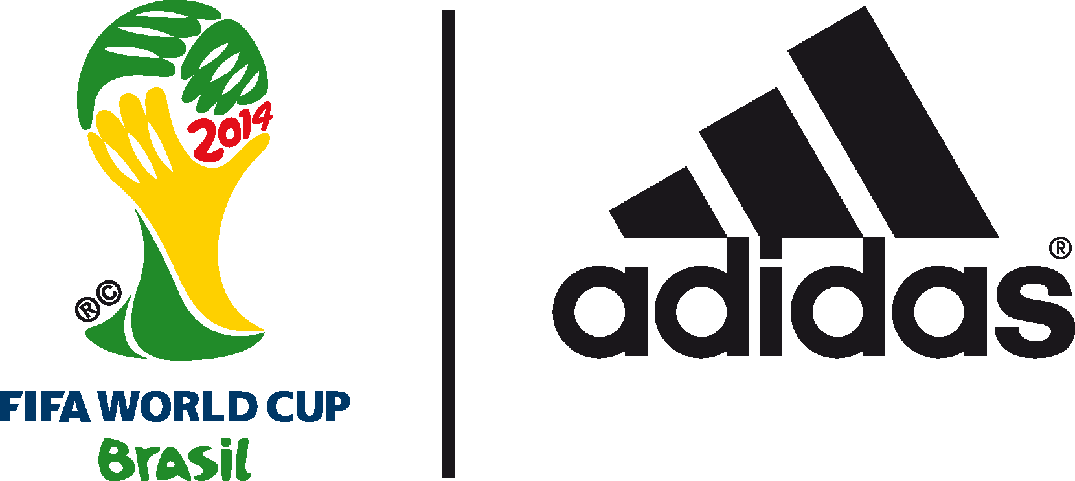

ADIDAS präsentiert BRAZUCA – OFFIZIELLEr SPIELBALL DER FIFA FUSSBALL-WELTMEISTERSCHAFT 2014™ IN BRASILIEN

Design des Balls inspiriert von den Farben, der Leidenschaft und der Geschichte Brasiliens

Herzogenaurach, 4. Dezember 2013 – adidas präsentierte heute der Öffentlichkeit erstmals brazuca, den offiziellen Spielball für die FIFA Fussball-Weltmeisterschaft 2014™ in Brasilien. Der Ball wurde bei einer Veranstaltung im Parque Lage in Rio de Janeiro mit einer spektakulären 3D-Lichtprojektion enthüllt.

Bei einem Online-Voting unter einer Million brasilianischer Fußballfans im September 2012 hatte die Mehrheit für brazuca als Namen des WM-Spielballs gestimmt. Brazuca ist eine umgangssprachliche Bezeichnung, die „brasilianisch“ bedeutet bzw. die brasilianische Lebensart beschreibt. Die Farben und das Design des Balls symbolisieren zum einen die traditionellen bunten Wunscharmbänder, die man in Brasilien trägt, und stehen zum anderen für die Stimmung und den Spaß, der in Brasilien mit Fußball assoziiert wird.

Der brazuca hat in den vergangenen zweieinhalb Jahren umfassende Testverfahren durchlaufen. Dabei wurde er von mehr als 600 Profispielern und 30 Mannschaften in zehn Ländern auf drei Kontinenten getestet. Er ist der meist getestete Ball, den adidas je entwickelt hat, und für den Einsatz unter allen äußeren Bedingungen geeignet.
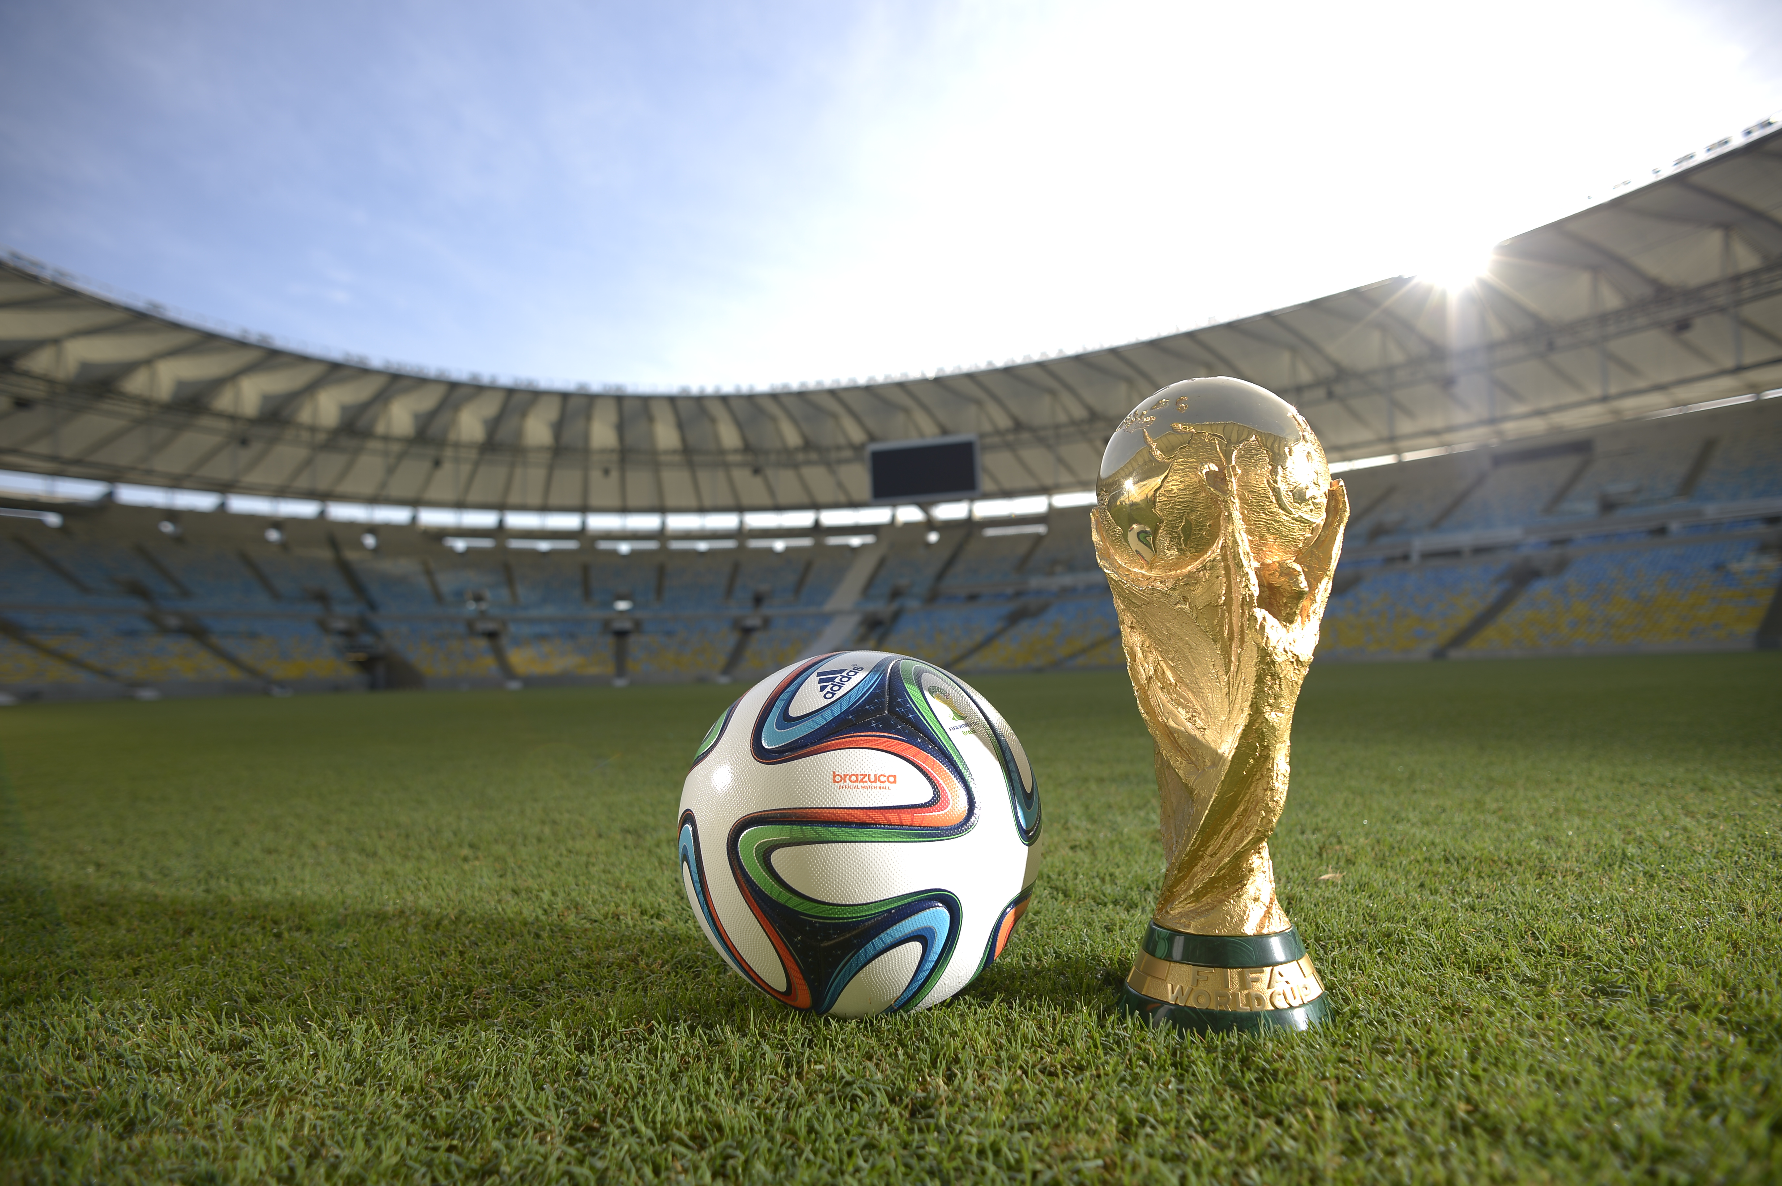

Zu den Mannschaften, die den brazuca getestet haben, zählen unter anderem FC Bayern München und AC Mailand. Auch internationale Fußballprofis wie Lionel Messi, Iker Casillas, Bastian Schweinsteiger und Zinedine Zidane waren an den Tests beteiligt.

Die in der Blase und Karkasse des brazuca integrierte Technologie ist identisch mit der des Tango 12 (UEFA EURO 2012™), des Cafusa (FIFA Confederations Cup 2013) sowie dem offiziellen Spielball der UEFA Champions League™. Die neue Oberflächenstruktur sowie die einzigartige Symmetrie der sechs identischen Panels verbessern jedoch Grip und Ballgefühl und sorgen für mehr Stabilität und Aerodynamik auf dem Spielfeld. Der brazuca wurde eingehend getestet, so dass er alle FIFA-Anforderungen an einen offiziellen Spielball nicht nur erfüllt, sondern sogar übertrifft. Dies gewährleistet höchste Ball-Performance bei sämtlichen äußeren Bedingungen.

Nationalspieler Lukas Podolski sagte: „adidas macht für jede Weltmeisterschaft tolle Bälle. Und die Weltmeisterschaft in Brasilien wird farbenfroh – daher passt das Design ganz besonders.“

Iker Casillas, Kapitän von Titelverteidiger Spanien, sagte: „Das von Brasilien inspirierte Design des brazuca ist überragend. Nun, da der Ball offiziell vorgestellt wurde, habe ich das Gefühl, dass die WM gar nicht mehr so weit weg ist. Ich freue mich darauf, in Brasilien mit diesem großartigen Ball zu spielen.“

Der brazuca hat sogar einen eigenen Twitter-Account (@brazuca). Der Ball wird in den kommenden Monaten twittern, wenn er Fußballnationen besucht, Stars trifft und an großen kulturellen Veranstaltungen teilnimmt, bevor er am Tag des Eröffnungsspiels im Juni in Brasilien ankommt.

adidas stellt seit 1970 den offiziellen Spielball für alle FIFA Fussball-Weltmeisterschaften™ und wird dies auch künftig tun: Vor wenigen Tagen wurde die Partnerschaft zwischen adidas und der FIFA bis 2030 verlängert.

Der brazuca ist ab heute, den 4. Dezember, bei ausgewählten adidas Einzelhandelsgeschäften und Fachhändlern weltweit sowie über www.adidas.com/worldcup zu einem Preis von 129,95€ erhältlich. Mehr Informationen und Meinungen zu adidas Fußball finden Sie unter www.facebook.com/adidasfootball oder auf Twitter: @adidasfootball #allin or nothing.

Bildmaterial, Filme und Text zum direkten Download finden Sie auf: news.adidas.com

***

Medien-Kontakt:
PR adidas Market Central
Adi-Dassler-Str. 1-2
91074 Herzogenaurach

Oliver Brüggen/ Wendelin Hübner
Tel.: 09132/ 84-2536
Fax: 09132/ 84-3604

